 .

Docente: Miguel Ángel Pacheco Arteaga

Integrantes:
Ricardo Tomás Camacho Montalvo
Oscar Brandon Gutiérrez Paz
Josué Emmanuel Nina Rojas

22 de agosto
2 - 2026

UNIVERSIDAD CATÓLICA BOLIVIANA

Universidad Católica Boliviana “San Pablo”
Facultad de Ingeniería
Departamento de Ingeniería de Sistemas

La Paz - Bolivia

INGENIERIA DEL SOFTWARE

ESTRUCTURA DE DATOS

TRA
DOCUMENTO DE ARQUITECTURA DE SOFTWARE MODELO C4 (NIVEL 1 AL 3)

- C1 — Diagrama de Contexto del Sistema
1.1 Elementos del Diagrama de Contexto
Tipo de Elemento | Nombre | Descripción técnica / Rol
Persona | Administrador | Usuario operativo institucional. Gestiona voluntarios, asignación de tareas, turnos y horarios de cobertura.
Persona | Encargado TI | Personal técnico responsable de configurar parámetros del sistema, realizar mantenimiento y brindar soporte operativo.
Persona (Futuro) | Voluntario | Actor previsto para etapas futuras; interactuará para consultar sus turnos asignados, revisar tareas y actualizar sus datos personales.
Sistema (Core) | Sistema de Gestión de Voluntarios | Plataforma centralizada objeto de desarrollo. Administra el ciclo de vida del voluntariado (altas, bajas, asistencias, control ético y certificaciones).
Sistema Externo | Sistema de Email (Gmail) | Proveedor de correo electrónico de terceros utilizado para el despacho transaccional de notificaciones, alertas de inasistencia y avisos de asignación.

  - Relaciones e Interacciones de Contexto
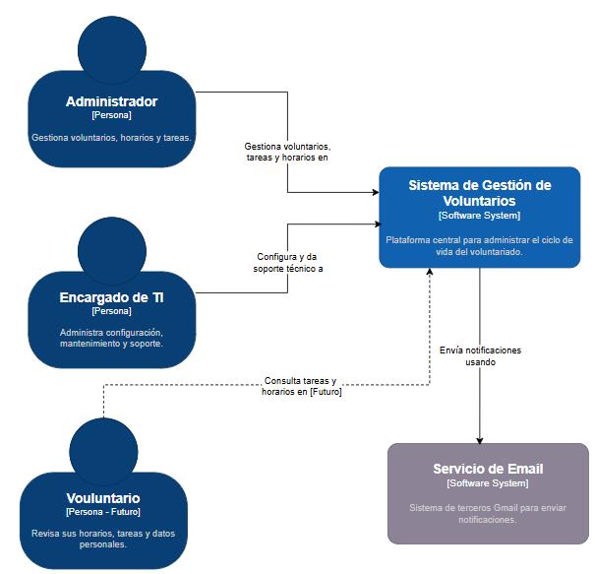
- Administrador $→$ Sistema de Gestión de Voluntarios: Gestiona voluntarios, tareas y horarios.
- Encargado de TI $→$ Sistema de Gestión de Voluntarios: Configura parámetros y provee soporte técnico.
- Voluntario $→$ Sistema de Gestión de Voluntarios (Proyección Futura): Consulta en línea sus horarios y tareas asignadas.
- Sistema de Gestión de Voluntarios $→$ Servicio de Email: Emite notificaciones automáticas y alertas operativas a través de la infraestructura de Gmail.
- C2 — Diagrama de Contenedores
2.1 Catálogo de Contenedores y Tecnologías
Contenedor | Tipo / Tecnología | Responsabilidad Principal
Aplicación Web | Frontend / Vue.js (SPA) | Provee la interfaz gráfica de usuario para Administradores y Personal de TI. Permite la gestión visual de fichas, asistencias, turnos y tableros.
Aplicación Móvil | Cliente / Flutter | Cliente multiplataforma (en fase de pruebas/proyección) diseñado para que los voluntarios consulten tareas y horarios directamente desde sus teléfonos.
API de Gestión | Backend / Spring Boot (Java) | Núcleo del sistema. Implementa la lógica de negocio, reglas de validación (permanencia >3 meses, alertas de deserción), seguridad y acceso a datos.
Base de Datos Principal | RDBMS / PostgreSQL | Motor de base de datos relacional. Persiste los perfiles de voluntarios, registros de asistencia, horarios, tareas asignadas y configuraciones.
Servicio de Email | Externo / Gmail API / SMTP | Servicio de mensajería para el envío de alertas y notificaciones a los involucrados.

2.2 Flujo de Comunicación entre Contenedores
- Acceso Web: El Administrador y el Encargado de TI acceden a la Aplicación Web (Vue.js) mediante peticiones seguras sobre HTTPS.
- Consumo de API: Tanto la Aplicación Web (Vue.js) como la Aplicación Móvil (Flutter) ejecutan llamadas asíncronas hacia la API de Gestión (Spring Boot) intercambiando cargas útiles estructuradas en JSON/HTTPS.
- Persistencia Relacional: La API de Gestión ejecuta operaciones CRUD y consultas analíticas sobre la Base de Datos Principal (PostgreSQL) mediante el driver JDBC/TCP.
- Notificaciones Externas: La API de Gestión se comunica directamente con el Servicio de Email (Gmail) mediante el protocolo estándar SMTP para despachar correos electrónicos.
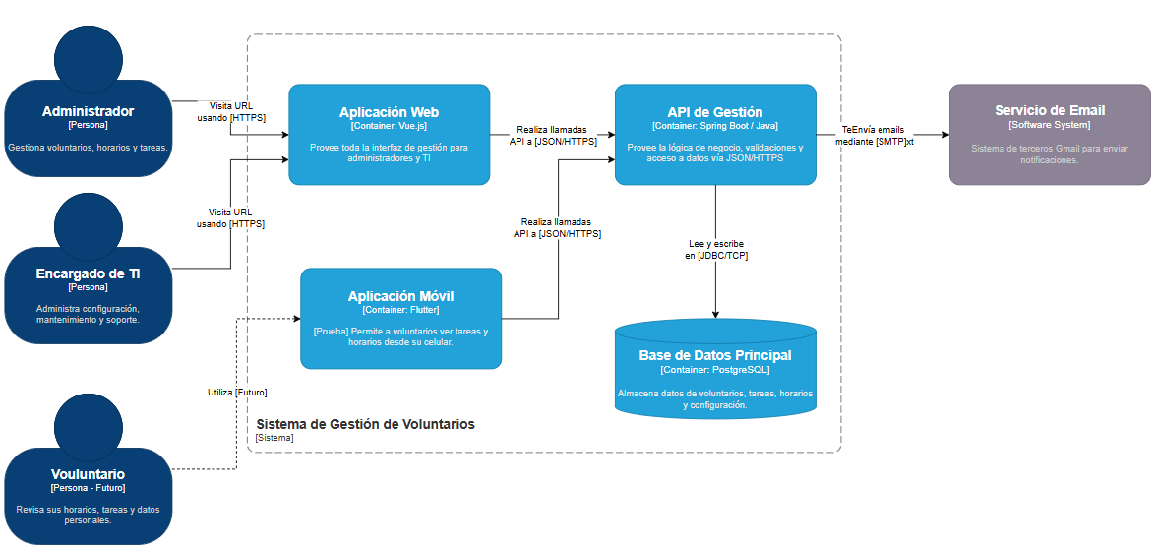

- C3 — Diagrama de Componentes (API Backend)
3.1 Componentes Internos del Backend
Componente | Estereotipo / Paquete | Responsabilidad en la Arquitectura
Componente de Seguridad | Container: Spring Security | Actúa como puerta de enlace del backend. Intercepta todas las peticiones JSON/HTTPS, gestiona la autenticación, valida la firma de tokens JWT y autoriza operaciones según el rol del usuario.
Gestor de Tareas | Container: Spring Service | Implementa la lógica para la creación y categorización de tareas, registro de progreso de actividades y asignación operativa de voluntarios.
Gestor de Voluntarios | Container: Spring Service | Gestiona el ciclo de vida del voluntario: alta de expedientes, registro de carrera/disciplina, validaciones del Código de Conducta y emisión de certificados.
Gestor de Horarios | Container: Spring Service | Coordina la disponibilidad horaria por disciplina, asignación de turnos y prevención de colisiones o cruces de horarios.
Gestor de Notificaciones | Container: Spring Service | Ensambla plantillas, formatea mensajes y programa el despacho de correos electrónicos salientes por eventos del sistema.
Capa de Persistencia | JPA / Hibernate | Mapeador objeto-relacional (ORM) integrado en los servicios para abstraer las transacciones y consultas directas sobre la base de datos relacional.
  - Dinámica de colaboración interna
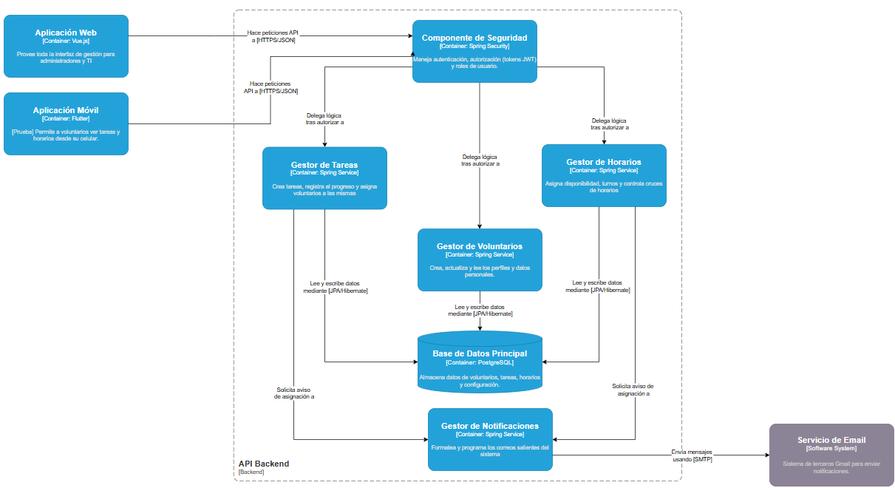
- Ingreso y Filtrado de Seguridad: Las solicitudes enviadas por la Aplicación Web (Vue.js) y la Aplicación Móvil (Flutter) llegan al Componente de Seguridad (Spring Security). Una vez verificado el token JWT y los privilegios RBAC, el componente delega la petición al servicio de aplicación correspondiente (Gestor de Tareas, Gestor de Voluntarios o Gestor de Horarios).
- Acceso a Datos: Cada gestor de negocio interactúa con la Base de Datos Principal (PostgreSQL) leyendo y escribiendo registros a través del estándar JPA/Hibernate.
- Disparo de Eventos de Notificación: Cuando el Gestor de Tareas asigna una nueva labor o el Gestor de Horarios establece un nuevo turno, ambos emiten una solicitud interna de aviso hacia el Gestor de Notificaciones.
- Despacho Externo: El Gestor de Notificaciones procesa la cola de mensajes y realiza la conexión saliente vía SMTP hacia el Servicio de Email (Gmail).

- Registros de Decisiones Arquitectónicas (ADRs)
ADR-001: Selección del Framework Backend para la API de Gestión
- Estado: Aceptado
- Fecha: 21 de septiembre de 2026
- Decisores: Equipo de desarrollo de Software
Contexto
El sistema de Casa Amandita requiere una arquitectura backend robusta, segura y escalable capaz de procesar reglas de negocio estrictas (cálculo de permanencia >3 meses, validación de inasistencias consecutivas y liquidación de viáticos). Se requiere un soporte nativo para seguridad basada en roles (RBAC) con JWT y comunicación fluida con bases de datos relacionales.
Alternativas Consideradas
- Spring Boot (Java 17/21): Framework empresarial maduro, con soporte integral de seguridad declarativa (Spring Security) y un ecosistema ORM consolidado (Spring Data JPA / Hibernate).
- ASP.NET Core 8 (C#): Framework de alto rendimiento multiplataforma, pero con mayor curva de despliegue en entornos basados exclusivamente en stacks Linux de bajo costo.
- Node.js con Express/NestJS: Excelente concurrencia I/O, pero requiere mayor esfuerzo de configuración manual para alcanzar los niveles de tipado estricto y gobernanza que ofrecen los frameworks empresariales.
Decisión
Se decide adoptar Spring Boot (Java) como el framework principal para la API de Gestión.
Consecuencias y Trade-offs
- Impacto Positivo:
Integración modular y desacoplada mediante inyección de dependencias nativa.
Protección robusta contra vulnerabilidades comunes (CSRF, inyección SQL, control de sesiones) a través de Spring Security.
Facilidad de mantenimiento a largo plazo gracias a la tipificación estricta de Java y contratos claros en la capa de servicios.
- Impacto Negativo / Mitigación:
Mayor consumo de memoria RAM inicial en comparación con frameworks livianos en Node.js; se mitiga configurando parámetros de la JVM y dimensionando adecuadamente el contenedor Docker de despliegue.

ADR-002: Estrategia de Persistencia y Motor de Base de Datos Relacional
- Estado: Aceptado
- Fecha: 21 de septiembre de 2026
- Decisores: Equipo de desarrollo de Software
Contexto
La información gestionada (datos de voluntarios, registros de asistencia de auditoría, control disciplinario y asignación de bonos de transporte) posee una naturaleza altamente estructurada y relacional. Es imprescindible garantizar consistencia estricta (propiedades ACID) y evitar inconsistencias o registros huérfanos.
Alternativas Consideradas
- PostgreSQL: Motor relacional open-source de nivel empresarial, con excelente soporte transaccional, integridad referencial avanzada y costo de licenciamiento cero.
- Microsoft SQL Server: Motor robusto con herramientas visuales completas, pero descartado debido a costos de licenciamiento elevados que chocan con la realidad financiera de Casa Amandita.
- MongoDB: Base de datos NoSQL documental; descartada debido a que los datos del sistema dependen de relaciones foráneas complejas (voluntarios, asistencias, horarios y calificaciones éticas) que requieren soporte ACID estricto.
Decisión
Se selecciona PostgreSQL como motor de base de datos relacional principal, gestionado a través de JPA / Hibernate como capa ORM.
Consecuencias y Trade-offs
- Impacto Positivo:
Integridad referencial garantizada por motor mediante restricciones FOREIGN KEY y transacciones atómicas.
Abstracción de consultas complejas mediante JPQL/Criteria API, agilizando el desarrollo en Spring Data.
Sin costo por licencias, facilitando la viabilidad económica del proyecto para la institución.
- Impacto Negativo / Mitigación:
El uso inadecuado del ORM puede introducir problemas de rendimiento (como el problema de consultas $N+1$); se mitiga definiendo estrategias explícitas de carga (FetchType.LAZY y optimización con JOIN FETCH en repositorios).

